ПОДВЕДЕНЫ ИТОГИ областного конкурса «Я ВЫБИРАЮ…..»
Конкурс проводился с 15 октября по 15 ноября 2022 года с целью популяризации социального, физического и психического благополучия, семейной стабильности и сплоченности.
Победители областного конкурса «Я выбираю»:
- в номинации «Азбука здоровья» - Андронова Полина Сергеевна, обучающаяся 4 класса МОБУ «Сясьстройская средняя общеобразовательная школа № 2», руководитель: Андронова Марина Александровна.
- в номинации «Молодежный проект созидающей здоровье направленности, реализуемый в сфере журналистики» - Баурова Любовь Петровна, Зелякова Олеся Дмитриевна, Кудрявцева Анастасия Алексеевна, Фидарова Ксения Вячеславовна, обучающиеся МОБУ «Волховская средняя общеобразовательная школа № 5», руководитель: Константинова Алёна Васильевна.
Лауреатом областного конкурса «Я выбираю…» в номинации «Театрализованный проект созидающей здоровье направленности» стал Николаев Ярослав Алексеевич, обучающийся 8 класса МОБУ «Сясьстройская средняя общеобразовательная школа № 1», руководитель: Семочкина Юлия Николаевна.
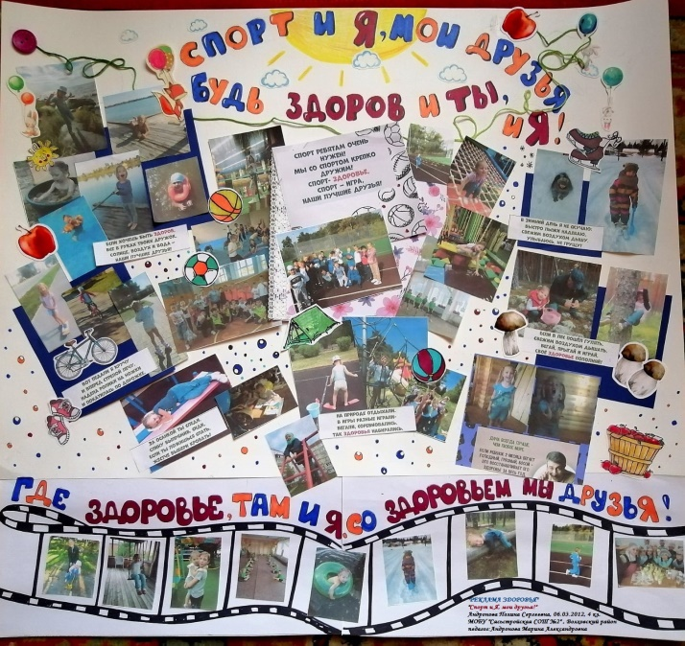

ПОЗДРАВЛЯЕМ С ЗАСЛУЖЕННОЙ НАГРАДОЙ!!!

